cali
ΕΤΑΙΡΙΑ ΚΟΙΝΩΝΙΚΗΣ ΨΥΧΙΑΤΡΙΚΗΣ Π. ΣΑΚΕΛΛΑΡΟΠΟΥΛΟΣ |  |  | Θεματική:  (Ζω Καλύτερα- Ευ Ζην)  Υποενότητα:  - Ψυχική και Συναισθηματική Υγεία  - Πρόληψη  -Γνωρίζω το σώμα μου - Σεξουαλική Διαπαιδαγώγηση  Απευθύνεται σε: μαθητές/τριες  Νηπιαγωγείου  Α΄Δημοτικού  Β΄Δημοτικού  Γ΄Δημοτικού  Δ δημοτικού  Ε δημοτικού  ΣΤ δημοτικού  Α γυμνασίου  Β γυμνασίου  Γ γυμνασίου

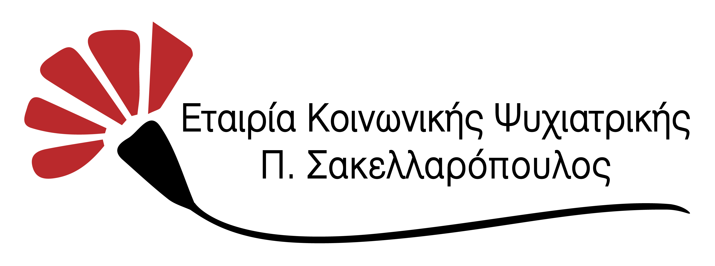
Αρχικός Τίτλος:

«Ζώντας και Μαθαίνοντας Μαζί». Ευαισθητοποίηση, Πρόληψη Ψυχικών Διαταραχών και Ενδυνάμωση της Ψυχικής Ανθεκτικότητας στις Σχολικές Κοινότητες

ΦΟΡΕΑΣ:
ΕΤΑΙΡΙΑ ΚΟΙΝΩΝΙΚΗΣ ΨΥΧΙΑΤΡΙΚΗΣ Π. ΣΑΚΕΛΛΑΡΟΠΟΥΛΟΣ

Επικοινωνία:

Δοϊράνης 181 και Φειδίου 18, Καλλιθέα, 17673, τηλ. 2109221739 & 2109227611

Υπεύθυνος Επικοινωνίας: Κα Δέσποινα Κατσούδα

despina.katsouda@yahoo.gr

Ιστοσελίδα:

https://ekpse.gr

Περιγραφή του Υλικού:

Το Πολυδιάστατο Πρόγραμμα Ζώντας και Μαθαίνοντας Μαζί-Ευαισθητοποίηση, Πρόληψη Ψυχικών Διαταραχών και Ενδυνάμωση της Ψυχικής Ανθεκτικότητας στις Σχολικές Κοινότητες, αφορά στην ευαισθητοποίηση, εκπαίδευση, παρέμβαση στην κρίση με έμφαση στην προαγωγή της ψυχικής υγείας, μαθητών, εκπαιδευτικών και γονέων και την ενίσχυση/ενδυνάμωση της ψυχικής τους ανθεκτικότητας. Εμπνέεται & μεθοδολογικά αξιοποιεί τις αρχές της κοινωνικής ψυχιατρικής, του ψυχαναλυτικού πρίσματος, της έρευνας δράσης, της συστημικής, της εικαστικής & της μη κατευθυντικής παρέμβασης (NDI) στην ομαδική, θεραπευτική & βιωματική προσέγγιση.
Το υλικό που το συνοδεύει μέσα από ένα πλήθος δραστηριοτήτων αξιοποιήσιμων τόσο από τη γενική, όσο και από την ειδική, τη βιωματική εκπαίδευση και τα Εργαστήρια Δεξιοτήτων προσφέρεται για άπειρες εφαρμογές στην τάξη δίνοντας την ευκαιρία στον εκπαιδευτικό να συνδημιουργήσει κατάλληλες εφαρμογές του.
Άξονες του Προγράμματος & Περιεχόμενο υλικό:
Α. Ζώντας & Μαθαίνοντας ΜΑΖΙ! Βιωματικές ασκήσεις και παιχνίδια για την ενδυνάμωση της ψυχικής ανθεκτικότητας αξιοποιήσιμα, και στη βιωματική εκπαίδευση
Β. Πρόγραμμα Συναισθηματικής Αγωγής στο Νηπιαγωγείο.
Γ. Ομάδα παραμυθιών.
Δ. Εργαστήρι για την αποδοχή της διαφορετικότητας.
Ε. Ομάδες Εφήβων/μεθοδολογία
Στ. Το πρόγραμμα ERASMUS+ DSH Positive Choices (Deliberate Self - Harm Positive Choices) – Αυτοπροστασία στην Αυτοκαταστροφικότητα & την Αλεξιθυμία. Ευαισθητοποίηση, ενδυνάμωση, πρακτικές αυτοπρόληψης.
Ζ. Η Καμπάνια «ο Καθένας από εμάς». Υλικό ευαισθητοποίησης από το Mental Health Europe
Η. Είσαι Δίκαιος; Προσαρμογή για παιδιά του υλικού για τα Ανθρώπινα Δικαιώματα ERASMUS+ BE RIGHT

Μορφή Υλικού

Ψηφιακό:
Ψηφιακό εκτυπώσιμο υλικό:
Φύλλα εργασίας για τις βιωματικές ασκήσεις
Εικόνες/κάρτες/επιτραπέζιο παιχνίδι/φυλλάδια ευαισθητοποίησης από το Mental Health Europe
Εγχειρίδιο για τον εκπαιδευτικό

Εκτυπώσιμο:
Ψηφιακό εκτυπώσιμο υλικό

Στόχοι
Α. Δεξιότητες Μάθησης 21^{ου} αιώνα (4cs)

Α1:Δεξιότητες Μάθησης 21^{ου} αιώνα
Κριτική σκέψη (Critical thinking)
Επικοινωνία (Communication)
Συνεργασία (Collaboration)
Δημιουργικότητα (Creativity)
Α3: Παραγωγική Μάθηση μέσω των τεχνών και της δημιουργικότητας

Β. Δεξιότητες Ζωής
Β1. Δεξιότητες της Κοινωνικής ζωής (Aυτομέριμνα,
Β2. Δεξιότητες διαμεσολάβησης και κοινωνικής ενσυναίσθησης Ενσυναίσηση και ευαισθησία,
Ανθεκτικότητα
Πολιτειότητα
Προσαρμοτικότητα

Γ. Δεξιότητες της τεχνολογίας της μηχανικής και της επιστήμης
Γ1: Δεξιότητες της τεχνολογίας (Δεξιότητες δημιουργίας και διαμοιρασμού ψηφιακών δημιουργημάτων)
Δεξιότητες διαχείρισης τνω μέσων (Πληροφορικός γραμματισμός, Ψηφιακός γραμματισμός Δεξιότητες διεπιστημονικής και διαθεματικής χρήσης των νέων τεχνολογιών
Συνδυαστικές δεξιότητες ψηφιακής τεχνολογίας, επικοινωνίας και συνεργασίας

Δ. Δεξιότητες του νου
Δ1: Στρατηγική σκέψη (Οργανωσιακή σκέψη, Μελέτη περιπτώσεων (case studies) και Επίλυση προβλημάτων )
Δ2: Πλάγια σκέψη (Δημιουργική, παραγωγική, ολιστική σκέψη), Κατασκευές, παιχνίδια, εφαρμογές
Δ3: Ρουτίνες σκέψεις και αναστοχασμός
Στρατηγική σκέψη

Αξιολόγηση
Η αξιολόγηση γίνεται με ερωτηματολόγιο προς τα παιδιά:
Η Γνώμη μου. Επισυνάπτεται
Μετά το πέρας των παρεμβάσεων ο/η υπεύθυνος/η εκπαιδευτικός ή/και ο/η Δ/ντης-ντρια της σχολικής μονάδας ή/και ο/η σχολικός/ή ψυχολόγος καλούνται σε ημιδομημένη συνέντευξη αποτίμησης των αποτελεσμάτων των δράσεων.

Περιλαμβάνει/ Υποστηρικτικό υλικό:

- Υποστηρικτικό υλικό για τον εκπαιδευτή:
Οδηγός για τον Εκπαιδευτικό: Εγχειρίδιο του εκπαιδευτικού προγράμματος «Ζώντας και Μαθαίνοντας Μαζί» Ευαισθητοποίηση, Πρόληψη Ψχυικών Διαταραχών και Ενδυνάμωση της Ψυχικής Ανθεκτικότητας στις Σχολικές Μονάδες.
Οδηγός του προγράμματος ERASMUS+ DSH Positive Choices (Deliberate Self - Harm Positive Choices) – Αυτοπροστασία στην Αυτοκαταστροφικότητα & την Αλεξιθυμία. Ευαισθητοποίηση, ενδυνάμωση, πρακτικές αυτοπρόληψης.
Φυλλάδια της Καμπάνιας «Ο Καθένας από εμάς» του Mental Health Europe
Συνοδευτικό Υλικό-Μεθοδολογία: Μεθοδολογία για: Συναισθηματική Αγωγή στο Νηπαιγωγείο/Ομάδα Παραμυθιών/ Ομάδες εφήβων
Συνοδευτικό Υλικό-Εργαστήρια Δεξιοτήτων & Βιωματική μάθηση: Παρουσιάσεις και εκπαιδευτικό υλικό για τον εκπαιδευτικό/ Οργάνωση-υποδειγματικές συνεδρίες/Άλλο προτεινόμενο υλικό & Βιβλιογραφία που μπορεί να αξιοποιηθεί για διάφορες ενότητες, πχ: Έμφυλες ταυτότητες και Σεξουαλικότητα/Διαχείριση συναισθημάτων/ Θέματα της εφηβείας/ Πρόληψη της έμφυλης βίας/ Αυτοπρόληψη- Αυτοπροστασία- Αυτοφροντίδα/ Βιωματική μάθηση/ Εργαστήρια Δεξιοτήτων/ Αποδοχή της διαφορετικότητας/ Διαχείριση της κρίσης και του Bullying κά

- Υποστηρικτικό υλικό για τα βιωματικά εργαστήρια με τα παιδιά & εφήβους:
Φύλλα εργασίας για τα βιωματικά εργαστήρια/κάρτες σεναρίων κά

